4 客户下历史投保人快速填充
（1）业务背景：用户创建新订单时候，反复输入相同投保人结构化信息非常麻烦。将每个客户下关联的订单的所有投保人排重后构建成快速可选择的历史投保人信息，方便创建订单时候快速填充

（2）数据构建：
①构建历史投保人数据：单次构建操作：遍历订单形成初版数据（投保人名称、投保人证件类型、证件号、手机号、地址、邮箱）。仅单次
②新增数据：新建订单成功的时候，如果判断包含的投保人信息与该客户下意识投保人有任何区别（投保人名称、投保人证件类型、证件号、手机号、地址、邮箱）则新增一条记录
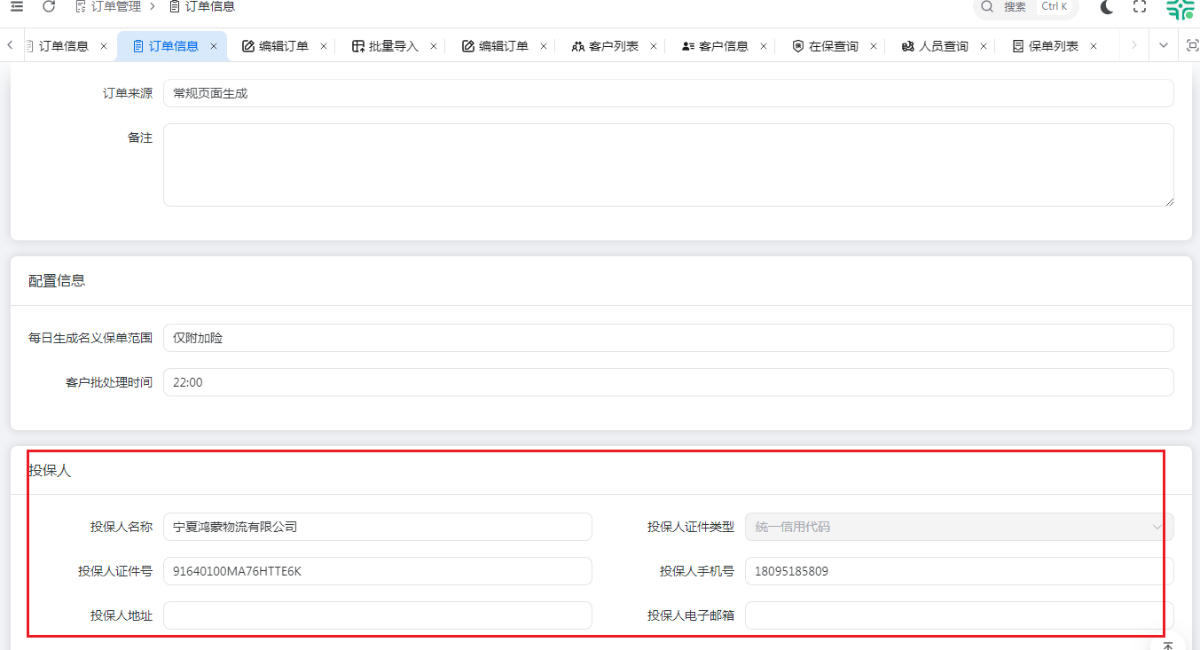

（3）投保人快速填充功能
功能位置：新建订单页，投保人栏目中，点击快速选择按钮，弹窗展示可选的该客户历史数据
【快速选择历史投保人】（该订单所属客户下的全部记录）
